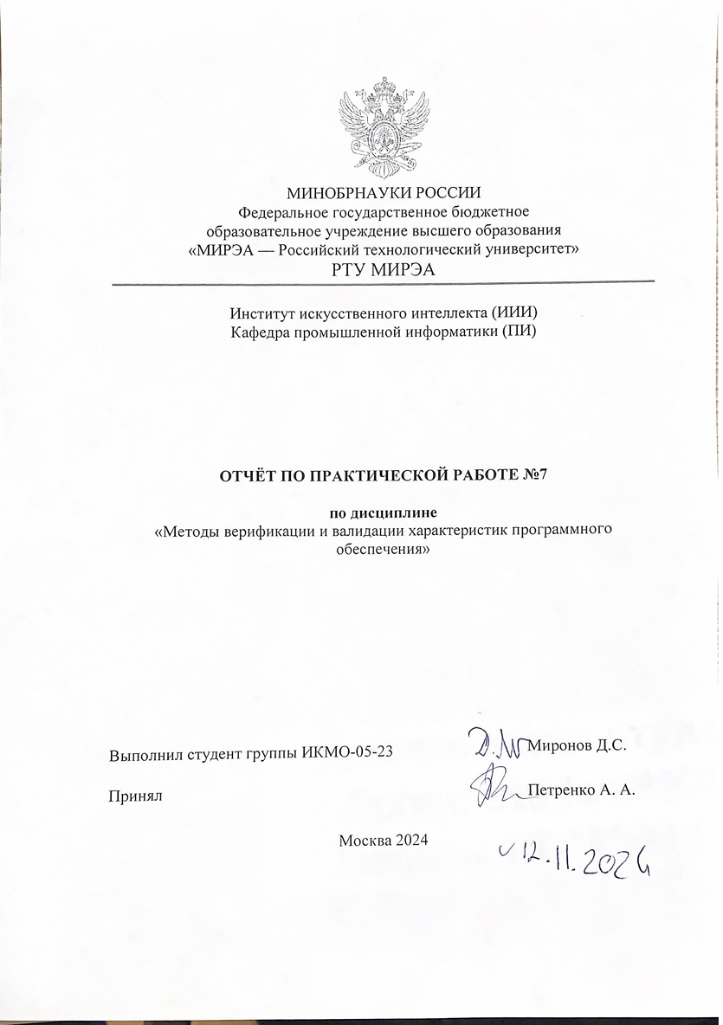

**Дедуктивная верификация последовательных программ**

На основе изучения материала лекций по дисциплине «Методы верификации и валидации характеристик программного обеспечения» требуется выполнить следующее.

1. Докажите следующее условие корректности, вычислив слабейшее предусловие:

{true}

y := 0;

z := a;

y := y + x;

z := z * x;

y := y * z;

z := z / a;

z := z * b;

z := z + c;

y := y + z

{y = a•x2 + b•x + c}

1. Докажите следующее условие корректности:

{a > 0 & b > 0 & a ≠ b}

x := a;

y := b;

if x > y then

x := x – y

else

y := y – x

end

{a > 0 & b > 0 & НОД(x, y) = НОД(a, b)}

1. Предложите инварианты циклов для программ P,Q и S, реализующих алгоритм Евклида (см. предыдущее практическое занятие).
2. Докажите частичную корректность реализаций алгоритма Евклида

(программы P,Q и S из предыдущего практического занятия).

1. Напишите пред- и постусловие для программ сортировки числовых массивов. Докажите частичную корректность программы, реализующей «метод пузырька».
2. Выполните верификацию следующей программы для заданных пред- и постусловий:

{a≥0}

x := a;

n := 1;

y := 0;

while x≠0 do

y := y + n;

n := n + 2;

x := x - 1

end

{y = a2}

1. Выполните верификацию следующей программы для заданных пред- и постусловий:

{true}

x := a;

n := 0;

while x ≠ 0 do

x := x & (x - 1);

n := n + 1

end

{n = count(a)}

Здесь & – операция побитового И, а count(x) — функция, возвращающая

число единиц в двоичном представлении числа x. Определите формально

предметную область (для определенности можете считать, что переменные

принимают целочисленные значения из отрезка [0,232-1]).

1. Выполните верификацию следующей программы для заданных пред- и постусловий:

{a > 1}

i := a - 1;

x := 1;

while i > 0 do

if a % i = 0 then

k := 0;

j := i - 1;

while j > 1 do

if i % j = 0 then

k := k + 1

end;

j := j - 1

end;

if k = 0 then

x := i;

i := 1

end

end;

i := i - 1

end

{x = maxPrimeFactor(a)}

Здесь maxPrimeFactor(a) – максимальный простой делитель целого числа a.

**1. Вычисление слабейшего предусловия (WP)**

Задано условие:

{true}

y := 0;

z := a;

y := y + x;

z := z * x;

y := y * z;

z := z / a;

z := z * b;

z := z + c;

y := y + z

{y = a * x^2 + b * x + c}

Для доказательства частичной корректности программы необходимо последовательно вычислить слабейшие предусловия (WP), начиная с конца и двигаясь к началу программы.

**Шаги вычисления WP:**

Постусловие: y=a⋅x^2+b⋅x+c.

**Шаг 1: Инструкция y := y + z**

Преобразуем постусловие y=a⋅x^2+b⋅x+c, заменяя y на y+z:

(y+z)=a⋅x^2+b⋅x+c

Получаем слабейшее предусловие для инструкции y := y + z:

y+z=a⋅x^2+b⋅x+c

**Шаг 2: Инструкция z := z + c**

Преобразуем предыдущее выражение y+z=a⋅x^2+b⋅x+c, заменяя z на z+c:

y+(z+c)=a⋅x^2+b⋅x+c

Это упрощается до:

y+z=a⋅x^2+b⋅x

Слабейшее предусловие для инструкции z := z + c:

y+z=a⋅x^2+b⋅x

**Шаг 3: Инструкция z := z * b**

Преобразуем выражение y+z=a⋅x2+b⋅x, заменяя z на z⋅b:

y+(z⋅b)=a⋅x^2+b⋅x

Слабейшее предусловие для инструкции z := z * b:

y+z⋅b=a⋅x^2+b⋅x

**Шаг 4: Инструкция z := z / a**

Преобразуем выражение y+z⋅b=a⋅x^2+b⋅x, заменяя z на z/a:

y+((z/a)⋅b)=a⋅x^2+b⋅x

Упрощаем до:

y+(z⋅b)/a=a⋅x^2+b⋅x

Слабейшее предусловие для инструкции z := z / a:

y+(z⋅b)/a=a⋅x^2+b⋅x

**Шаг 5: Инструкция y := y * z**

Преобразуем предыдущее выражение, заменяя y на y⋅z:

(y⋅z)+(z⋅b)/a​=a⋅x^2+b⋅x

**Шаг 6: Инструкция z := z * x**

Преобразуем предыдущее выражение, заменяя z на z⋅x:

(y⋅z⋅x)+((z⋅x)⋅b)/a=a⋅x^2+b⋅x

**Шаг 7: Инструкция y := y + x**

Преобразуем предыдущее выражение, заменяя y на y+x:

(y+x)⋅z⋅x+((z⋅x)⋅b)/a=a⋅x^2+b⋅x

**Шаг 8: Инструкция z := a**

Подставим z=a:

(y+x)⋅a⋅x+((a⋅x)⋅b)/a=a⋅x^2+b⋅x

Упростим выражение:

(y+x)⋅a⋅x+b⋅x=a⋅x2+b⋅x

Следовательно, y=0, так как 0+a⋅x^2+b⋅x=a⋅x^2+b⋅x.

Начальное слабейшее предусловие: true.

**2. Доказательство корректности для программы:**

Код:

{a > 0 & b > 0 & a ≠ b}

x := a;

y := b;

if x > y then

x := x - y

else

y := y - x

end

{a > 0 & b > 0 & gcd(x, y) = gcd(a, b)}

Для доказательства корректности:

1. **Предусловие**: a>0 ∧ b>0∧a≠b.
2. **Постусловие**: a>0 ∧ b>0 ∧ gcd(x,y)=gcd(a,b).
3. Корректность этой программы можно доказать, применяя эквивалентности алгоритма Евклида для вычисления НОД.

**3. Инварианты циклов для программ P, Q и S**

Для всех программ можно использовать один и тот же инвариант:

gcd(x,y) = gcd(a,b)

**4. Доказательство частичной корректности реализаций алгоритма Евклида (программы P, Q и S)**

1. Для программы P: доказываем, что на каждой итерации gcd(x,y) остается неизменным, пока x≠y.
2. Для программы Q: доказываем эквивалентность НОД при замене переменных с учетом остатка от деления.
3. Для программы S: проверяем, что при каждой итерации НОД остается неизменным.

**5. Пред- и постусловие для программы сортировки числовых массивов**

Для алгоритма сортировки методом пузырька:

* **Предусловие**: array — массив чисел длиной n.
* **Постусловие**: Массив отсортирован, то есть ∀i<j, array[i] ≤ array[j].

**6. Верификация программы для пред- и постусловий: $y=a^{2}$**

Код:

{a ≥ 0}

x := a;

n := 1;

y := 0;

while x ≠ 0 do

y := y + n;

n := n + 2;

x := x - 1

end

{y = a^2}

Инвариант цикла: y=(a−x)2y = (a - x)^2y=(a−x)2.

**7. Верификация программы для пред- и постусловий: n=count(a)**

Код:

{true}

x := a;

n := 0;

while x ≠ 0 do

x := x & (x - 1);

n := n + 1

end

{n = \text{count}(a)}

Инвариант цикла: nnn равно количеству единиц в битовой форме aaa, обрезанных на каждом шаге.

**8. Верификация программы для нахождения максимального простого делителя**

Код:

{a > 1}

i := a - 1;

x := 1;

while i > 0 do

if a % i = 0 then

k := 0;

j := i - 1;

while j > 1 do

if i % j = 0 then

k := k + 1

end;

j := j - 1

end;

if k = 0 then

x := i;

i := 1

end

end;

i := i - 1

end

{x = \text{maxPrimeFactor}(a)}

**Предусловие: a>1, постусловие: x=maxPrimeFactor(a)**

Здесь инвариант цикла должен поддерживать условие, что x — наибольший простой делитель числа aaa на каждом шаге выполнения программы.